集美大学计算机工程学院实验报告

课程名称： Java程序设计 | 班级：计算2114 | 实验成绩：
实验编号：003 | 姓名： 庄佳强 | 实验日期：2022.10.5
实验名称： | 学号：2021211331104 | 实验地点：陆大0216

一、目的（本次实验所涉及并要求掌握的知识点）
- 掌握类的继承复用技术。
- 掌握接口设计技术。
- 理解多态技术。
- 理解常用的设计模式
- 初步能进行Java面向对象的综合设计

二、实验内容与设计思想（设计思路、主要代码结构、主要代码段的文字分析、输出结果截图）
第一部分：验证部分：通过对代码的编辑和运算，验证java的内容//验证无文字解析
课本pg132.一程序Example5_5.java
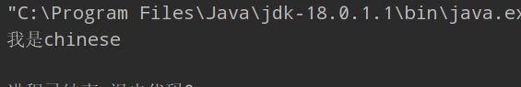
课本pg135.一程序Example5_7.java
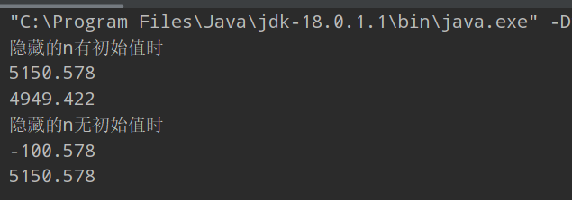
课本pg149.一程序Example5_15.java
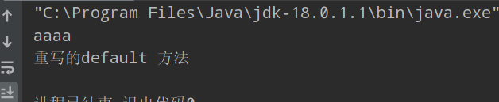
课本pg150.一程序Example5_16.java
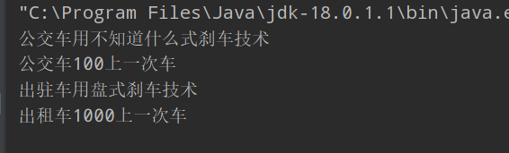
挑错题：
- //B 抽象方法不能是final
- //D 上转型对象只能使用父类的继承(重写)的方法和隐藏和继承的变量，当子类有修改时， 调用隐藏的。
- //C 不能使用
- //D final变量不能被改变

阅读程序题：
（1）：22 （2）：6：6：100 （3）18：18 （4）18：12：7：6

- :设计部分

设计实验内容:
题自1:设计一个学生类Student，内部有学生姓名、性别数据成员，以及一个学习方法study );设计3个学生子类Graduate、 Undergraduate、 Junior分别代表研究生类、本科生类和专科生类，并实现各自的study具体方法。设计一个测试类，实现对不同类型学生的study)测试。
要求:
应用继承机制完成类设计
采用多态形式完成不同类型学生的测试

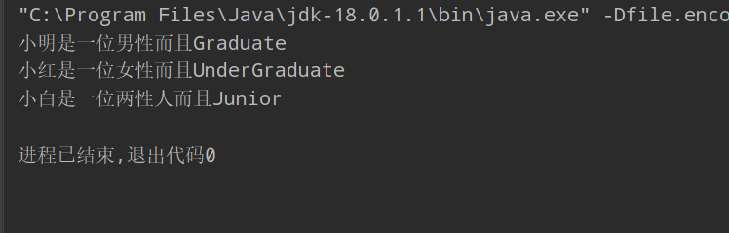

题目2:设计一个图形系统。
对所有的图形有共同的接口Coloring，内含有一个着色的抽象方法;
设计一个抽象的图形类Shape，内含有着色的方法实现，以及求面积的抽象方法;
设计一个圆类，继承自Shape;设计一个矩形类，继承自Shape;设计一个测试类，完成测试。要求:
画出系统的UML类图完善系统功能。具有输入图形参数创建图形对象、获取图形信息、着色、求面积等功能。进行构造方法重载;方法重写;要能体现多态。

UML图：
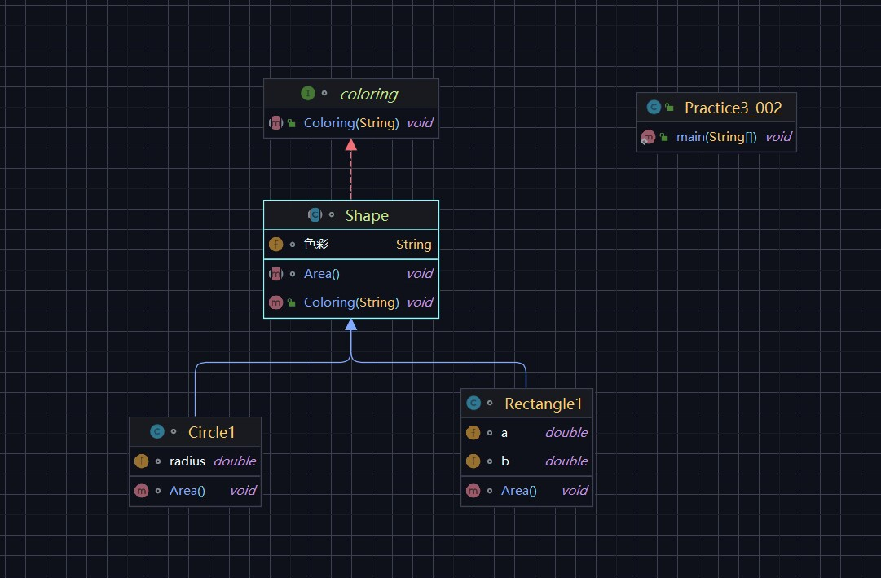
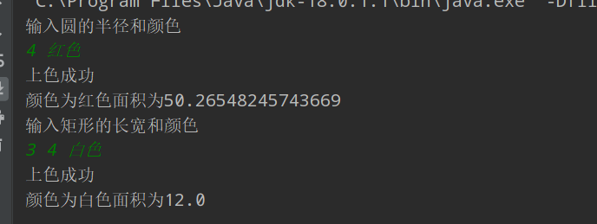
题目3：星际争霸
设计各类种族:
所有种族共有方法接口:方法一fight, moveTerran特有方法接口:方法一repair
Zerg特有方法接口:方法一recover
Creature抽象类:属性—life;方法—fight(有具体实现)
Terran具体类（还有其他特有属性与方法)Zerg具体类（还有其他特有属性与方法)另外，创建一个新种族
XRace种族类方法接口:repair,recoverXRace具体类(还有其他特有属性与方法)
要求:
完成分析，画出UML类图;定义各接口和具体类;
使用抽象类和接口等设施完成设计;
使用包(每个种族采用不同的包），注意设置各成员变量和方法的访问权限设置。尽可能完善各项功能;
写一个测试类完成战斗场景模拟;测试多态现象。
题目4:在题目3基础上进一步设计。
设计一个飞龙类Mutalisk，继承Zerg类。飞龙具有对空中目标和对地面目标进行攻击的能力，要求采用策略模式进行攻击方式的设计。需要在客户端进行验证。
实验要求:
1、初步掌握综合组合和继承进行设计的方法;
2、掌握抽象类和接口的基本设计方法;
3、掌握接口相关的原理，理解多态技术;
4、理解常用的设计模式;
5、初步掌握使用Java进行面向对象编程。

UML图：

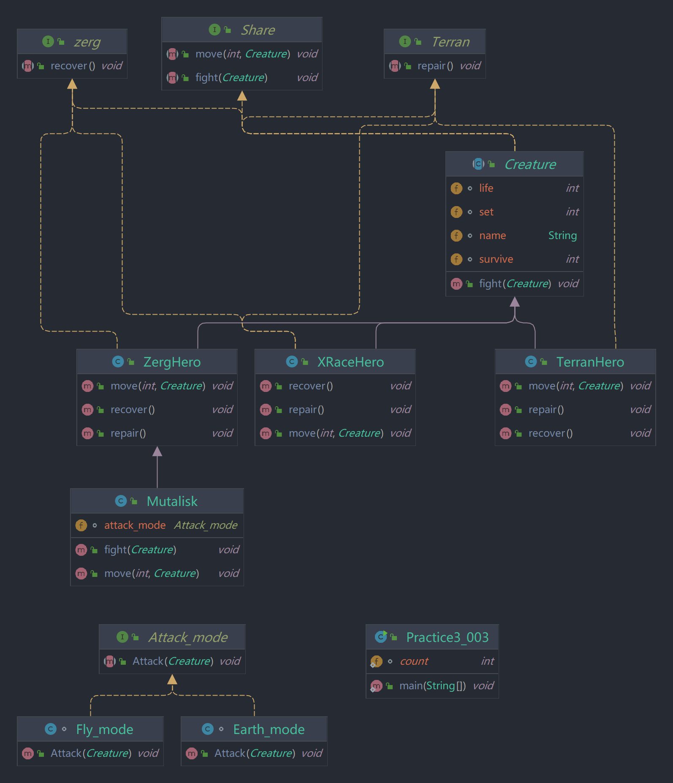

部分内容：
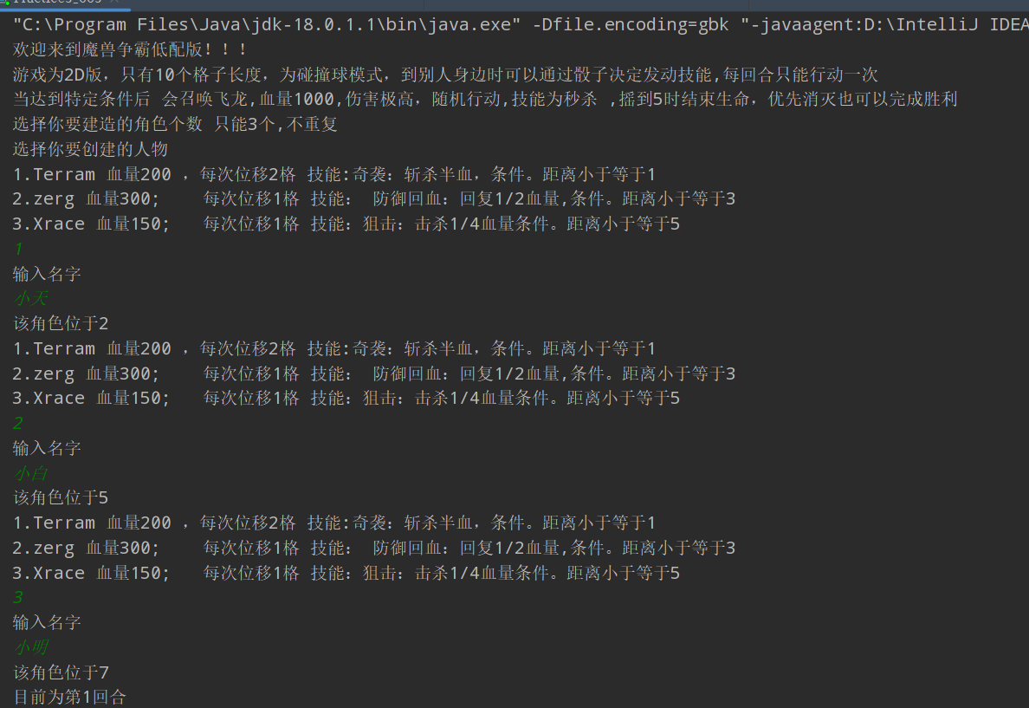
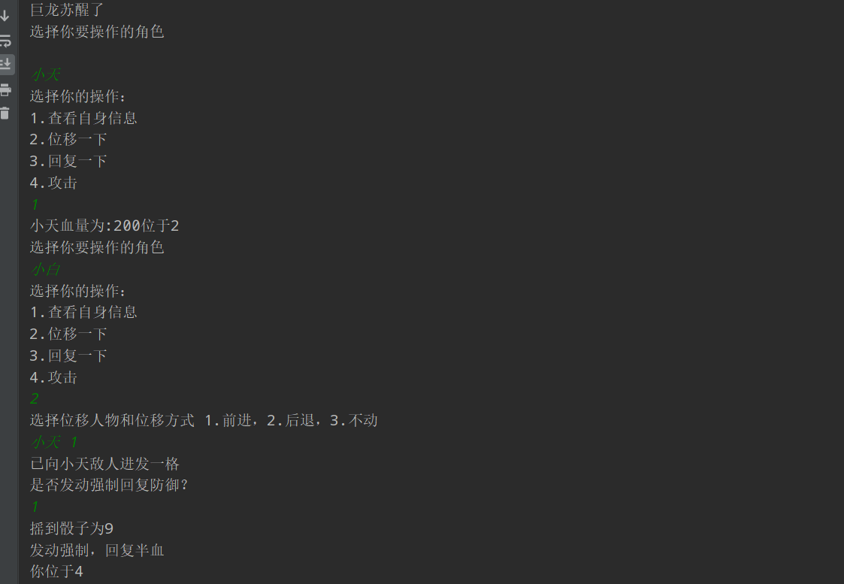
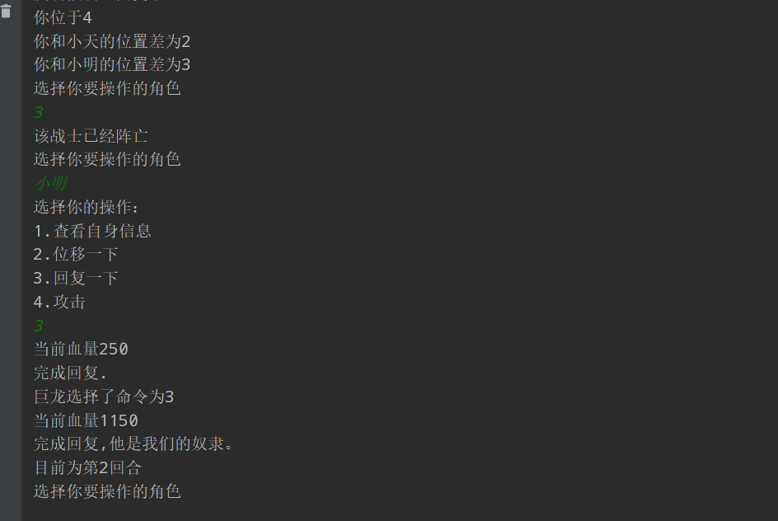

三、实验使用环境（本次实验所使用的平台和相关软件）
IntelliJ IDEA Community Edition 2022.1
四、实验小结（实验中遇到的问题及解决过程、实验中产生的错误及原因分析、实验体会和收获）
通过这个实验完成了第一个小程序，学会了子类和父类的继承，接口和抽象类的关系。
理解了多态的技术。

五、参考文献（书籍、网址链接等）

无

六、源代码附件（完整的程序源代码，注意排版紧凑，字体、字间距选择小一点的）

Practice3_01
public class Practice3_01 {
public static void main(String[] args) {
CreateChinese createChinese =new CreateChinese();
Chinese chinese =createChinese.create();
chinese.speak();
}
}
class People{
void speak(){
System.out.println("我是people");
}
}
class Chinese extends People{
void speak(){
System.out.println("我是chinese");
}
}
class CreateChinese{
Chinese create(){
Chinese chinese=new Chinese();
return chinese;
}
}

Practice3_02
public class Practice3_02 {
public static void main(String[] args) {
Average average=new Average();
average.n=100.578;
sum sum =new Average();
System.out.println("隐藏的n有初始值时");
System.out.println(average.f());
System.out.println(average.g());
average=new Average();
average.n=100.578;
System.out.println("隐藏的n无初始值时");
System.out.println(average.g());
System.out.println(average.f());
}
}
class sum{
int n;
double f(){
double sum=0;
for(int i=0;i<=n;i++)
sum=sum+i;
return sum;
}
}
class Average extends sum{
double n;
double f(){
double c;
super.n=(int) n;//转化为int形式n给隐藏起来的n
c=super.f();
return c+n;
}
double g(){
double c;
//如果隐藏n没有赋值，那就是0
c=super.f();
return c-n;
}
}
Practice3_03
public class Practice3_03 {
public static void main(String[] args) {
ShowMessage showMessage;
showMessage=new TV();//接口变量中的存放对象的引用
showMessage.show("aaaa");
showMessage.f();
}
}
interface ShowMessage{
int m=0;
void show(String s);
default void f(){//default 方法，可以被继承和重写
System.out.println("default 方法");
}
}
class TV implements ShowMessage{
double m=0;
@Override
public void show(String s) {
System.out.println(s);
}
@Override
public void f() {
System.out.println("重写的default 方法");
}
}

Practice3_04
public class Practice3_04 {
public static void main(String[] args) {
Bus bus=new Bus();
taxi taxi=new taxi();
MoneyFare moneyFare;
moneyFare=bus;
bus.brake();
moneyFare.charge();
moneyFare=taxi;
taxi.brake();
moneyFare.charge();
}
}
abstract class Motor{
abstract void brake();
}
interface MoneyFare{
void charge();
}
class Bus extends Motor implements MoneyFare{
@Override
public void charge() {
System.out.println("公交车100上一次车");
}
@Override
void brake() {
System.out.println("公交车用不知道什么式刹车技术");
}
}
class taxi extends Motor implements MoneyFare {
@Override
void brake() {
System.out.println("出驻车用盘式刹车技术");
}
@Override
public void charge() {
System.out.println("出租车1000上一次车");
}
}

Practice3_001
import java.util.StringTokenizer;
public class Practice3_001 {
public static void main(String[] args) {
Graduate graduate=new Graduate("小明","男性");
graduate.study();
UnderGraduate underGraduate=new UnderGraduate("小红","女性");
underGraduate.study();
Junior junior=new Junior("小白","两性人");
junior.study();
}
}
abstract class Student1 {
String name;
String sex;
abstract void study();
}
class Graduate extends Student1{
Graduate(String name,String sex){
this.name=name;
this.sex=sex;
}
@Override
void study() {
System.out.println(name+"是一位"+sex+"而且Graduate");
}
}
class UnderGraduate extends Student1{
UnderGraduate (String name,String sex) {
this.name = name;
this.sex = sex;
}
@Override
void study() {
System.out.println(name+"是一位"+sex+"而且UnderGraduate");
}
}
class Junior extends Student1{
@Override
void study() {
System.out.println(name+"是一位"+sex+"而且Junior");
}
Junior(String name,String sex) {
this.name = name;
this.sex = sex;
}
}

Practice3_002
import java.util.Scanner;
public class Practice3_002 {
public static void main(String[] args) {
Shape shape;
Scanner scanner=new Scanner(System.in);
System.out.println("输入圆的半径和颜色");
double r=scanner.nextDouble();
String color=scanner.next();
shape=new Circle1(r);//使用上转型对象，
shape.Coloring(color);
shape.Area();
System.out.println("输入矩形的长宽和颜色");
double a=scanner.nextDouble();
double b=scanner.nextDouble();
color=scanner.next();
shape=new Rectangle1(a,b);
shape.Coloring(color);
shape.Area();
}
}
interface coloring{
void Coloring(String 色彩);
}
abstract class Shape implements coloring{//使用coloring接口 ，看因为是抽象类，接口的方法可以不都实现
String 色彩;
@Override
public void Coloring(String 色彩) {
this.色彩=色彩;
System.out.println("上色成功");
}
abstract void Area();
}
class Circle1 extends Shape{//多次继承，展现多态
double radius;
Circle1(double r){
radius=r;
}
@Override
void Area() {
System.out.println("颜色为"+色彩+"面积为"+Math.PI*radius*radius);
}
}
class Rectangle1 extends Shape {//
double a, b;
Rectangle1(double a, double b) {
this.a = a;
this.b = b;
}
@Override
void Area() {
System.out.println("颜色为"+色彩+"面积为"+a*b);
}
}

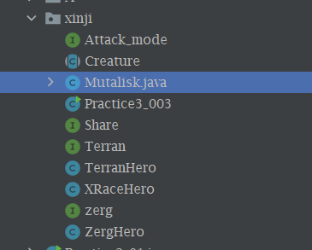
Attack_mode
package xinji;
public interface Attack_mode {
void Attack(Creature creature);
}

Share
package xinji;
import xinji.Creature;
public interface Share {
void move(int a, Creature creature);
void fight(Creature creature);
}

Terran
package xinji;
public interface Terran {
void repair();
}

zerq
package xinji;
public interface zerg {
void recover();
}

Creature
package xinji;
import static xinji.Practice3_003.count;
public abstract class Creature implements Share,Terran,zerg {//作为主要的上转型对象，为所有的子类的父类
int life;
int set;
String name;
int survive=1;
@Override
public void fight(Creature creature) {
if(Math.abs(creature.set-set)<=0) {
if (life > creature.life) {
life = life - creature.life;
creature.life = 0;
creature.survive = 0;
System.out.println("你胜利了,但失去了" + creature.life + "值得吗");
} else {
creature.life = creature.life - life;
life = 0;
survive = 0;
System.out.println("你失败了,失去了生命");
}
}
else {
System.out.println("够不到！！");
}
}
}

Mutalisk
package xinji;
import java.util.Scanner;
public class Mutalisk extends ZergHero {
Attack_mode attack_mode;
Mutalisk(String name, int life, int set) {
super(name, life, set);
}
@Override
public void fight(Creature creature) {
System.out.println("攻击方式 1.空中攻击 2.地面攻击");
int a=(int)(Math.random()*2)+1;
if(a==1) {
attack_mode =new Fly_mode();
attack_mode.Attack(creature);
}
else if(a==2) {
attack_mode =new Earth_mode();
attack_mode.Attack(creature);
this.life=this.life-150;
}
}
@Override
public void move(int a, Creature creature) {
if (a == 1) {
if (set > creature.set) {
set-=3;
} else
set+=3;
System.out.println("已向" + creature.name + "敌人进发三格");
} else if (a == 2) {
if (set > creature.set) {
set+=3;
} else
set-=3;
System.out.println("已向" + creature.name + "敌人撤退三格");
} else if (a == 3) {
System.out.println("以静制动");
}
if (Math.abs(set - creature.set) <= 1) {
Scanner scanner = new Scanner(System.in);
if (scanner.nextInt() == 1) {
int c=(int) (Math.random() * 10) + 1;
System.out.println("摇到骰子为"+c);
if (c == 5) {
System.out.println("发动秒杀,直接斩杀");
creature.life =0;
creature.survive=0;
}
}
}
}
}
class Fly_mode implements Attack_mode{
@Override
public void Attack(Creature creature) {
System.out.println("通过火焰随机赋予伤害 15倍");
int c=(int)(Math.random()*10)+1;
System.out.println("随机到"+c+"造成"+15*c);
creature.life=creature.life-15*c;
if(creature.life<=0)
creature.survive=0;
}
}
class Earth_mode implements Attack_mode{
@Override
public void Attack( Creature creature) {
System.out.println("通过撞击随机赋予伤害为 20倍 但自身获得150点伤害");
int c=(int)(Math.random()*10)+1;
System.out.println("随机到"+c+"造成"+20*c);
creature.life=creature.life-20*c;
if(creature.life<=0)
creature.survive=0;
}
}

TerranHero
package xinji;
import xinji.Creature;
import java.util.Scanner;
public class TerranHero extends Creature implements Terran {
TerranHero(String name, int life, int set) {
this.life = life;
this.name = name;
this.set = set;
}
@Override
public void move(int a, Creature creature) {
if (a == 1) {
if (set > creature.set) {
set =set- 2;
} else
set =set+ 2;
System.out.println("已向" + creature.name + "敌人进发二格");
} else if (a == 2) {
if (set > creature.set) {
set += 2;
} else
set -= 2;
System.out.println("已向" + creature.name + "敌人撤退二格");
} else if (a == 3) {
System.out.println("以静制动");
}
if (Math.abs(set - creature.set) <= 1) {
System.out.println("是否发动突袭？");
Scanner scanner = new Scanner(System.in);
if (scanner.nextInt() == 1) {
int c=(int) (Math.random() * 10) + 1;
System.out.println("摇到骰子为"+c);
if (c> 5) {
System.out.println("发动突袭，直接斩杀半血");
creature.life = creature.life / 2;
}
}
}
}
@Override
public void repair() {
life += 100;
System.out.println("当前血量" + life);
System.out.println("完成修复,下一回合就是他们的死期");
}
@Override
public void recover() {}
}
XRaceHero
package xinji;
import xinji.Creature;
import java.util.Scanner;
public class XRaceHero extends Creature implements zerg, Terran {
XRaceHero(String name, int life, int set) {
this.life = life;
this.name = name;
this.set = set;
}
@Override
public void move(int a, Creature creature) {
if (a == 1) {
if (set > creature.set) {
set--;
} else
set++;
System.out.println("已向" + creature.name + "敌人进发一格");
} else if (a == 2) {
if (set > creature.set) {
set++;
} else
set--;
System.out.println("已向" + creature.name + "敌人撤退一格");
} else if (a == 3) {
System.out.println("以静制动");
}
if (Math.abs(set - creature.set) <= 4) {
System.out.println("是否发动激光攻击？");
Scanner scanner = new Scanner(System.in);
if (scanner.nextInt() == 1) {
int c=(int) (Math.random() * 10) + 1;
System.out.println("摇到骰子为"+c);
if (c > 5) {
System.out.println("发动激光，攻击四分之一血");
creature.life = creature.life * 3 / 4;
}
}
}
}
@Override
public void repair() {
life += 500;
System.out.println("当前血量" + life);
System.out.println("完成修复");
}
@Override
public void recover() {
life += 100;
System.out.println("当前血量" + life);
System.out.println("完成回复.");
}
}

ZerqHero
package xinji;
import xinji.Creature;
import java.util.Scanner;
public class ZergHero extends Creature implements zerg {
ZergHero(String name, int life, int set) {
this.life = life;
this.name = name;
this.set = set;
}
@Override
public void move(int a, Creature creature) {
if (a == 1) {
if (set > creature.set) {
set--;
} else
set++;
System.out.println("已向" + creature.name + "敌人进发一格");
} else if (a == 2) {
if (set > creature.set) {
set++;
} else
set--;
System.out.println("已向" + creature.name + "敌人撤退一格");
} else if (a == 3) {
System.out.println("以静制动");
}
if (Math.abs(set - creature.set) <= 3) {
System.out.println("是否发动强制回复防御？");
Scanner scanner = new Scanner(System.in);
if (scanner.nextInt() == 1) {
int c=(int) (Math.random() * 10) + 1;
System.out.println("摇到骰子为"+c);
if (c> 5) {
System.out.println("发动强制，回复半血");
life = life *3/2;
}
}
}
}
@Override
public void recover() {
life += 150;
System.out.println("当前血量" + life);
System.out.println("完成回复,他是我们的奴隶。");
}
@Override
public void repair() {}
}

Practice3_003
package xinji;
import java.util.Scanner;
public class Practice3_003 {
static int count = 3;
//限制了子类的使用一些重复的内容没有使用子类 继承来写
//
public static void main(String[] args) {
TerranHero terranHero = null;
ZergHero zergHero = null;
XRaceHero xRaceHero = null;
Mutalisk mutalisk = new Mutalisk("BOSS", 1000, (int) (Math.random() * 10 + 1));
int a;
Scanner scanner = new Scanner(System.in);
System.out.println("欢迎来到魔兽争霸低配版！！！");
System.out.println("游戏为2D版，只有10个格子长度，为碰撞球模式，到别人身边时可以通过骰子决定发动技能,每回合只能行动一次");
System.out.println("当达到特定条件后 会召唤飞龙,血量1000,伤害极高，随机行动,技能为秒杀 ,摇到5时结束生命，优先消灭也可以完成胜利");
System.out.println("选择你要建造的角色个数 只能3个,不重复");
System.out.println("选择你要创建的人物");
for (int i = 0; i < count; i++) {
System.out.println("1.Terram 血量200 ，每次位移2格 技能:奇袭：斩杀半血，条件。距离小于等于1");
System.out.println("2.zerg 血量300; 每次位移1格 技能： 防御回血：回复1/2血量,条件。距离小于等于3");
System.out.println("3.Xrace 血量150; 每次位移1格 技能：狙击：击杀1/4血量条件。距离小于等于5");
a = scanner.nextInt();
if (a == 1) {
System.out.println("输入名字");
String name = scanner.next();
terranHero = new TerranHero(name, 200, (int) (Math.random() * 10 + 1));
System.out.println("该角色位于" + terranHero.set);
} else if (a == 2) {
System.out.println("输入名字");
String name = scanner.next();
zergHero = new ZergHero(name, 300, (int) (Math.random() * 10 + 1));
System.out.println("该角色位于" + zergHero.set);
} else if (a == 3) {
System.out.println("输入名字");
String name = scanner.next();
xRaceHero = new XRaceHero(name, 150, (int) (Math.random() * 10 + 1));
System.out.println("该角色位于" + xRaceHero.set);
}
}
int T = 0, X = 0, Z = 0;
boolean live = false;
boolean flag = true;
int i=0;
while (true) {
i++;
System.out.println("目前为第"+i+"回合");
if ((int) (Math.random() * 100) + 1 > 50&&live==false) {
System.out.println("巨龙苏醒了");
live = true;
}
count = 3;
if (terranHero.survive == 1)
T = 1;
else
count--;
if (xRaceHero.survive == 1)
X = 1;
else
count--;
if (zergHero.survive == 1)
Z = 1;
else
count--;
if (count <= 1 || mutalisk.survive == 0) {
System.out.println("恭喜胜利？？？");
System.exit(0);
}
flag=true;
while (flag) {
System.out.println("选择你要操作的角色");
try {
String names = scanner.next();
if (names.equals(terranHero.name) && terranHero.survive == 1) {
if (T == 0) {
System.out.println("每回合只能操作一次");
break;
}
T = 0;
System.out.println("选择你的操作：");
System.out.println("1.查看自身信息");
System.out.println("2.位移一下");
System.out.println("3.回复一下");
System.out.println("4.攻击");
a = scanner.nextInt();
if (a == 1) {
System.out.println(terranHero.name + "血量为:" + terranHero.life + "位于" + terranHero.set);
}
if (a == 2) {
System.out.println("选择位移人物和位移方式 1.前进，2.后退，3.不动");
String name = scanner.next();
a = scanner.nextInt();
if (name.equals(zergHero.name)) {
terranHero.move(a, zergHero);
}
if (name.equals(xRaceHero.name)) {
terranHero.move(a, xRaceHero);
}
System.out.println("你位于" + terranHero.set);
if (zergHero.survive == 1) {
System.out.println("你和" + zergHero.name + "的位置差为" + Math.abs(terranHero.set - zergHero.set));
}
if (xRaceHero.survive == 1) {
System.out.println("你和" + xRaceHero.name + "的位置差为" + Math.abs(xRaceHero.set - terranHero.set));
}
}
if (a == 3) {
terranHero.repair();
}
if (a == 4) {
System.out.println("选择目标");
String name = scanner.next();
if (name.equals(zergHero.name) && zergHero.survive == 1) {
terranHero.fight(zergHero);
}
if (name.equals(xRaceHero.name) && xRaceHero.survive == 1) {
terranHero.fight(xRaceHero);
}
}
} else if (names.equals(zergHero.name) && zergHero.survive == 1) {
if (Z == 0) {
System.out.println("每回合只能操作一次");
break;
}
Z = 0;
System.out.println("选择你的操作：");
System.out.println("1.查看自身信息");
System.out.println("2.位移一下");
System.out.println("3.回复一下");
System.out.println("4.攻击");
a = scanner.nextInt();
if (a == 1) {
System.out.println(zergHero.name + "血量为:" + zergHero.life + "位于" + zergHero.set);
}
if (a == 2) {
System.out.println("选择位移人物和位移方式 1.前进，2.后退，3.不动");
String name = scanner.next();
a = scanner.nextInt();
if (name.equals(terranHero.name)) {
zergHero.move(a, terranHero);
}
if (name.equals(xRaceHero.name)) {
zergHero.move(a, xRaceHero);
}
System.out.println("你位于" + zergHero.set);
if (terranHero.survive == 1) {
System.out.println("你和" + terranHero.name + "的位置差为" + Math.abs(terranHero.set - zergHero.set));
}
if (xRaceHero.survive == 1) {
System.out.println("你和" + xRaceHero.name + "的位置差为" + Math.abs(xRaceHero.set - zergHero.set));
}
}
if (a == 3) {
zergHero.recover();
}
if (a == 4) {
System.out.println("选择目标");
String name = scanner.next();
if (name.equals(terranHero.name) && terranHero.survive == 1) {
zergHero.fight(terranHero);
}
if (name.equals(xRaceHero.name) && xRaceHero.survive == 1) {
zergHero.fight(xRaceHero);
}
}
} else if (names.equals(xRaceHero.name) && xRaceHero.survive == 1) {
if (X == 0) {
System.out.println("每回合只能操作一次");
break;
}
X = 0;
System.out.println("选择你的操作：");
System.out.println("1.查看自身信息");
System.out.println("2.位移一下");
System.out.println("3.回复一下");
System.out.println("4.攻击");
a = scanner.nextInt();
if (a == 1) {
System.out.println(xRaceHero.name + "血量为:" + xRaceHero.life + "位于" + xRaceHero.set);
}
if (a == 2) {
System.out.println("选择位移人物和位移方式 1.前进，2.后退，3.不动");
String name = scanner.next();
a = scanner.nextInt();
if (name.equals(terranHero.name)) {
xRaceHero.move(a, terranHero);
}
if (name.equals(zergHero.name)) {
xRaceHero.move(a, zergHero);
}
System.out.println("你位于" + xRaceHero.set);
if (terranHero.survive == 1) {
System.out.println("你和" + terranHero.name + "的位置差为" + Math.abs(terranHero.set - xRaceHero.set));
}
if (zergHero.survive == 1) {
System.out.println("你和" + zergHero.name + "的位置差为" + Math.abs(xRaceHero.set - zergHero.set));
}
}
if (a == 3) {
xRaceHero.recover();
}
if (a == 4) {
System.out.println("选择目标");
String name = scanner.next();
if (name.equals(zergHero.name) && zergHero.survive == 1) {
xRaceHero.fight(zergHero);
}
if (name.equals(terranHero.name) && terranHero.survive == 1) {
xRaceHero.fight(terranHero);
}
}
} else {
System.out.println("该战士已经阵亡");
}
if (X == 0 && T == 0 && Z == 0)
flag = false;
} catch (Exception e) {}
}
if (live) {
a = (int) (Math.random() * 4) + 1;
System.out.println("巨龙选择了命令为"+a);
if (a == 1) {
System.out.println(mutalisk.name + "血量为:" + mutalisk.life + "位于" + mutalisk.set);
}
else if (a == 2) {
System.out.println("选择位移人物和位移方式 1.前进，2.后退，3.不动");
a = (int) (Math.random() * 3) + 1;
int b = (int) (Math.random() * 3) + 1;
if (a == 1) {
System.out.println("对"+zergHero.name+"造成位移");
mutalisk.move(b, zergHero);
}
if (a == 2) {
System.out.println("对"+xRaceHero.name+"造成位移");
mutalisk.move(b, xRaceHero);
}
if (a == 3) {
System.out.println("对"+terranHero.name+"造成位移");
mutalisk.move(b, terranHero);
}
System.out.println("你位于" + mutalisk.set);
}
else if (a == 3) {
mutalisk.recover();
}
else if (a == 4) {
a = (int) (Math.random() * 3 )+ 1;
if (a == 1 && zergHero.survive == 1) {
System.out.println("对"+zergHero.name+"造成伤害");
mutalisk.fight(zergHero);
}
if (a == 2 && xRaceHero.survive == 1) {
System.out.println("对"+xRaceHero.name+"造成伤害");
mutalisk.fight(xRaceHero);
}
if (a == 3 && terranHero.survive == 1) {
System.out.println("对"+terranHero.name+"造成伤害");
mutalisk.fight(terranHero);
}
}
}
}
}
}

